Трудовое воспитание детей.
Как растить трудолюбивых.
Все родители хорошо понимают, как привить ребёнку элементарные трудовые навыки, ведь труд формирует личные качества- ответственность, бережливость, настойчивость в достижении цели.
. 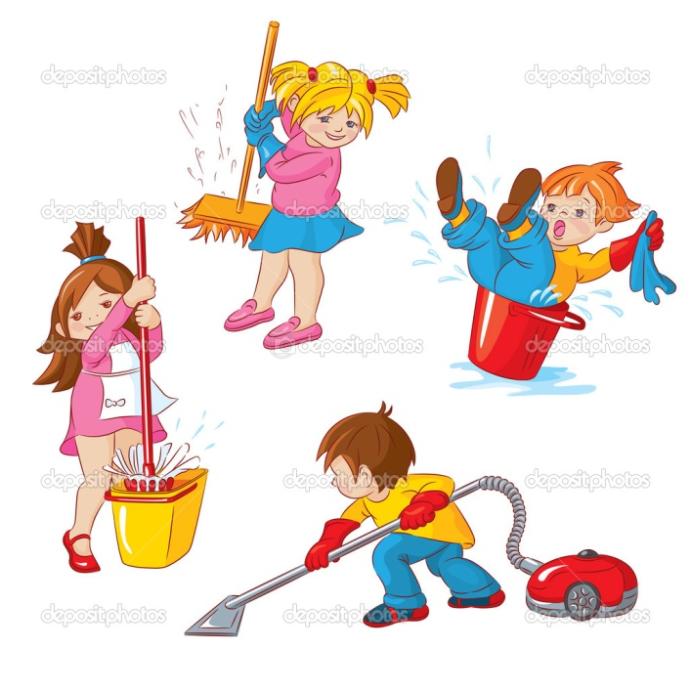
Родителям очень важно и полезно всячески поощрять и закреплять у ребёнка стремление к самостоятельности. Не нужно делать за ребёнка то, что он может сделать сам. Собираясь в д/с ребёнок должен одеваться сам, приспособьте специально для него полочку, чтобы было удобно взять самому расчёску, полотенце, зубную щётку.

Взрослым на первых порах хотелось бы всё сделать самостоятельно. Но нужно понять, что с предоставлением большей самостоятельности в действиях будет формироваться потребность к трудовым усилиям, возникает ощущение своей причастности к общим семейным делам.
Приучая ребёнка трудиться, нужно быть последовательным и требовательным прежде всего к самим себе. Постоянный пример трудолюбия и аккуратности позволит вам быть требовательным к ребёнку.
Непосредственное участие ребёнка в семейных делах- непременное условие воспитания у детей трудолюбия. У ребёнка должны быть какие-то обязанности. С раннего возраста нужно поручать ему: сложить свою одежду, поставить обувь аккуратно, разложить ложки перед едой. Учите обслуживать себя: умываться, одеваться. Конечно, случится, что ребёнок рукава замочит, и воду прольёт, а вещи так сложит, что их приходится перекладывать. Прежде чем требовать от ребёнка качественного выполнения поручения, надо его обучить определённым действиям, показать их последовательность. Ведь, кажется, простые вещи- намыливание рук, вытирание их полотенцем, а у малыша не получается. Обучите терпеливо его всем этим мелочам.
Позже можно требовать, чтобы ребёнок поддерживал порядок в своём игровом уголке. С раннего возраста приучайте готовить с вечера одежду, проверять, не порвана ли она, всё ли в порядке сложено. Всё это, казалось бы мелочи, недостойные внимания, но с таких мелочей и начинает складываться аккуратность, организованность, собранность, которые так необходимы ребёнку при дальнейшем обучении в школе.
У ребёнка должен быть круг своих обязанностей: убрать игрушки, заправить постель, помогать накрывать на стол и убирать посуду. Ребёнок вносит свой, пусть даже ещё маленький, незначительный вклад в общее дело. Ведь главное не в том, что помощь малыша пока неощутима, а в том, чтобы приучать его к мысли: папа и мама трудятся, и я должен трудиться. С этого начинается чувство сопричастности к семейному коллективу, ответственности перед ним, трудовое общение ребёнка с нами, родителями.
Много полезных привычек приобретают дети, посещая детский сад: это и умение обслуживать себя, и убирать за собой, и желание помогать вам. Старайтесь поддерживать требования детского сада.
Держите себя в доме ровно, спокойно, не повышайте голоса, ребёнок привыкнет откликаться на спокойное родительское слово. Любое распоряжение- принести, подать, помочь, - отданное деловым тоном, ребёнок воспримет, как обязательное. Конечно, не забывайте его похвалить, если видите, что поручение далось нелегко., но ребёнок всё же его сделал.
Ругать и наказывать ребёнка за сломанную игрушку не следует. Старайтесь сломанную игрушку починить обязательно вместе и поясните малышу, что человек, который делал эту игрушку, старался, затратил много времени, вложил немало труда и поэтому мы должны беречь её.
Внимательно относитесь к поделкам детей, храните их. И пусть они не так красивы, но ведь приложено столько стараний. Не нужно выбрасывать поделки или подарки, что сделаны ребёнком с таким трудом, с любовью, он должен видеть, что результат его труда достоин уважения.
Задачи трудового воспитания.
На четвёртом году жизни, ребёнок уже может ставить перед собой какие-то реальные цели и добиваться их, но у него ещё отсутствуют навыки планирования своей работы. У них нужно развивать интерес к деятельности взрослых, постепенно расширяя круг их представлений. Детям нужно читать произведения художественной литературы о труде и людях труда. Хорошим стимулом у выполнению трудовых действий по самообслуживанию является оценка деятельности ребёнка, поощрение его успехов. В этом возрасте у ребёнка начинает проявляться стремление научить других ребят тому, что умеет сам. Вместе с тем нужно следить, чтобы дети не злоупотребляли добротой других ребят, их стремлением помочь. На конкретных примерах надо учить детей делать простейшие выводы: не повесила аккуратно платье- оно будет мятое. Родители, которые слишком спешат со своей помощью ребёнку, оберегают его от малейших усилий, -такие родители своей чрезмерной заботливостью только мешают развитию ребёнка. Но каковы бы ни были формы трудовой деятельности, по которым родители привлекают своих детей, они должны соблюдать следующие требования:
1. Труд должен быть для ребёнка осмысленным.
2. Труд должен быть посильным для ребёнка и в смысле напряжения, которое требует его выполнения, и в смысле ответственности.
Всеми мерами надо внушить ребёнку и утвердить в его сознании ту мысль, что выполняя трудовое задание хорошо и аккуратно, он приносит пользу всем, что он становится соучастником взрослых в их трудовой жизни, полезным, нужным членом семьи.
Значение труда.
Нередко родители с огорчением рассказывают, что их дети не любят и не умеют трудиться, неохотно выполняют поручения старших, мало заботятся о том, чтобы самостоятельно, по мере сил, обслужить себя; они пытаются любую работу переложить на маму, папу, бабушку.
В чём же дело? От природы ленивы эти дети? Конечно, нет! Основная причина заключается в том, что родители не прививали своему ребёнку ещё с раннего детства навыков трудолюбия, интерес и уважение к моделям труда.
Необходимо с ранних лет приучать ребёнка трудиться, вырабатывать у него полезные навыки, умение воспитывать подлинную любовь к труду.
Разнообразная, доступная по возрасту трудовая деятельность, вызывает у ребёнка физическое напряжение, повышает жизнедеятельность, укрепляет его организм. В процессе труда у ребёнка развиваются мышцы, особенно кистей рук, совершенствование которых жизненно необходимо.
Непременным условием приучения детей к труду является внимание родителей. Родители очень хорошо должны знать, что должен уметь ребёнок того или иного возраста.
Хороший пример родителей в домашнем и производственном труде оказывает на детей самое положительное влияние. Воспитывая у детей необходимые трудовые качества: папа и мама постоянно должны быть образцом для их поведения. Если же взрослые не будут, например, класть вещи на место, выполнять обязанности по обслуживанию семьи, вряд ли удастся добиться воспитания этих привычек у ребёнка.
Уже с 4-5 лет дети особенно начинают интересоваться работой родителей. Нужно рассказывать детям о своём труде, приучать ценить труд взрослых, это поднимает авторитет папы и мамы.
У родителей нередко встречаются затруднения в приучении детей себя обслуживать, убирать игрушки. Для этого нужно со стороны родителей требовательный тон обращения, помощь и контроль, одобрение и аккуратность в работе, всё это имеет большое значение для трудового воспитания.
Виды труда.
В семье дети участвуют в различных видах труда.
Самообслуживание: одевание, раздевание, уборка постели, игрушек, уход за своей одеждой и обувью
Хозяйственно-бытовой труд: помощь взрослым в уборке квартиры, наведение порядка в ящике шкафа или стола, вытирание пыли, уборка комнаты с помощью пылесоса, мытьё чайной посуды, сервировка стола; участие в приготовлении еды- мытьё овощей и фруктов, перебирание ягод, приготовление салата, лепка пирожков, пельменей из готового теста; стирка и глажение мелких вещей; осуществление мелких покупок в магазине.
Ручной труд: поделка игрушек из бумаги, дерева, природного и другого материала (спичечных коробков, проволоки, ниток) ; ремонт игрушек, книг (с помощью взрослых) ; шитьё одежды для кукол, вышивание, вязание крючком и на спицах.
Труд в природе: уход за комнатными растениями: полив, рыхление, вытирание пыли и опрыскивание листьев; уход за комнатными животными: приготовление пищи и кормление (с помощью взрослых, прогулка; посев овса (для попугая, черепахи, канарейки) ; выращивание рассады для высадки на огороде, в цветнике; подготовка грядок к посадке, высадка рассады, заготовка семян.
Приёмы руководства трудом детей.
Как руководить трудовой деятельностью ребёнка.
Взрослый:
1. Определяет для ребёнка цель труда и мотивирует её.
2. Показывает и объясняет приёмы трудовой деятельности, даёт советы, выдвигает требования к технике, качеству выполнения, темпу работы.
3. Подключает ребёнка к своему труду, подаёт пример добросовестного отношения к делу, помогает советом, вопросом, оказывает практическую помощь в случае затруднения.
4. Оценивает поведение ребёнка, его трудовые умения, усилия с точки зрения качества выполнения работы, напоминанием о цели, направленности труда.
5. Читайте ребёнку художественные произведения о труде взрослых, организуйте наблюдение за трудовой деятельностью в ближайшем окружении, рассмотрите картины, отражающие труд людей, беседуйте с сыном или дочерью.
